Источник: https://fincult.info/article/chto-chitat-detyam-luchshie-obuchayushchie-knigi-pro-dengi-i-ekonomiku/

Что читать детям: лучшие обучающие книги про деньги и экономику
Как объяснить ребенку, что такое экономика и как устроен мир финансов? Задача не из легких, но можно ее упростить, если найти подходящую книгу. Чтобы вы не тратили время на поиски, мы подготовили подборку литературы, которая поможет юным читателям и их родителям разобраться в ключевых финансовых вопросах.
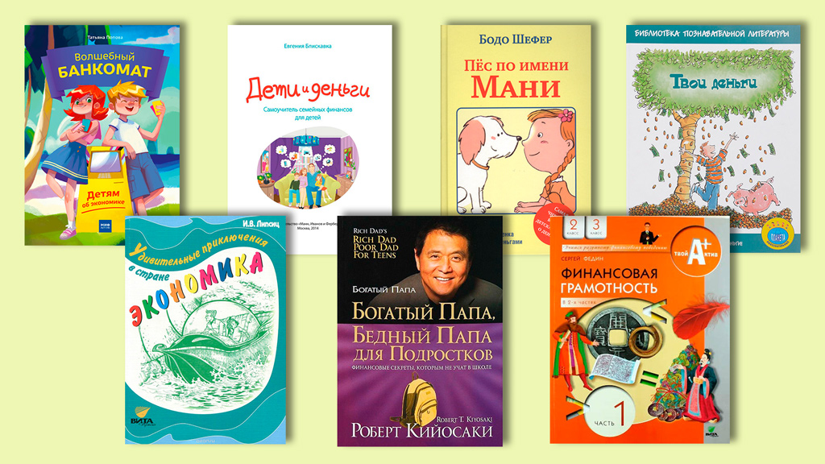

Татьяна Попова. Волшебный банкомат. Детям об экономике
Веселая и поучительная история о Кате и Сереже, которые оказались на сказочном острове с волшебным банкоматом. Вместе с аборигенами герои с нуля налаживают на острове товарно-денежные отношения, учатся строить бизнес, копить и управлять финансами.
На примере обитателей острова ребенок узнает, откуда берутся деньги и как делать покупки. Разберется, что такое банк, кредит, вклад, бюджет и как они устроены.
В конце каждой главы есть практические задания для закрепления знаний (загадки, вопросы на смекалку, игры) и рекомендации для родителей — как эффективнее изучить материал вместе с ребенком.
Книга поможет детям научиться принимать первые финансовые решения и избегать ошибок. А также они не будут вздрагивать при виде экономических терминов, думая, что же они значат.
Возраст: от 5 лет.

Евгения Блискавка. Дети и деньги. Самоучитель семейных финансов для детей
Эта книга выручит родителей, которые не знают, как начать с детьми разговор о деньгах.
Автор идет от простых вопросов: «как появились деньги?», «как их посчитать?» к сложным: «как заставить деньги работать?», «как позаботиться о своем будущем?». Ответы на них мы узнаем от героев книги — семьи Кузнецовых.
На примерах из их жизни дети научатся рассчитывать бюджет и сравнивать цены разных товаров, чтобы расставлять приоритеты. Например, чтобы купить мопед для сына Паши Кузнецовы должны будут работать почти треть месяца. Причем заработанные деньги за это время они смогут потратить только на мопед и ни на что другое. Ребенок сможет оценить, оправданна ли такая трата денег. Ведь помимо покупки мопеда зарплата родителей уходит на еду, одежду, оплату квартиры, проезда и многого другого.
Книга учит детей делить траты на желаемые и необходимые, распознавать фальшивые банкноты, экономить и копить. К каждой теме есть упражнения и задачи, которые помогут понять, разобрался ли ребенок в вопросе.
Возраст: от 5 лет.

Сергей Федин. Финансовая грамотность (в двух частях)
Это «азбука» финансовой грамотности для учеников начальных классов.
Первая часть посвящена видам денег и истории их появления. Из нее можно узнать, как называется самая маленькая в мире золотая монета, чем грош отличается от алтына и многое другое.
Главная тема второй части — семейный бюджет. Сергей Федин объясняет, откуда в семье появляются деньги, что такое непредвиденные расходы и долги, как научиться откладывать на большие покупки.
В книге есть вставки «Веселые минутки» с анекдотами по теме и забавными картинками. А также шутливые задачки с различными персонажами. Например, в книге есть волк Пиф-Паф, который копит на «бугатти», и автор объясняет, как ускорить процесс — допустим, открыть вклад в банке.
К обеим частям прилагаются рабочие тетради. Заниматься по ним можно как в школе, так и дома.
Возраст: начальная школа (2–3 классы).

Бодо Шефер. Пес по имени Мани, или Азбука денег
Приключенческая история о девочке Кире, ее друзьях и собаке по имени Мани раскрывает тему отношения человека к деньгам. Герои книги мечтают разбогатеть и ищут самые эффективные способы, как это сделать.
На примере героев автор шаг за шагом разбирает, как прокладывать свой путь к мечте. Бодо Шефер дает практические советы, как зарабатывать деньги, копить и разумно тратить. Герои учатся сберегать, избегать долгов и приумножать финансы.
В книге есть и довольно философские вопросы — как наладить отношения с деньгами и при этом не испортить человеческие отношения, как не дать богатству вскружить вам голову и научиться получать удовольствие от процесса зарабатывания денег.
Рекомендации автора могут пригодиться не только детям, но и взрослым.
Возраст: начальная и средняя школа (2–9 классы).

Джерри Бейли, Фелиция Ло. Твои деньги
Из этой книги подростки узнают о множестве способов заработать деньги, чтобы не зависеть от родителей. Чем опасны азартные игры и прочие сомнительные схемы заработка и почему они не помогут накопить на велосипед. И как добиться цели с помощью подработки с почасовой оплатой. И как в будущем заработать на собственном бизнесе.
Книга поможет легко разобраться, как избежать долгов, что такое налоги и как защититься от мошенников.
В конце книге есть специальный словарик с финансовыми терминами. При необходимости он поможет быстро освежить знания.
Возраст: средняя школа (5–9 классы).

Игорь Липсиц. Удивительные приключения в стране Экономика
Доктор экономических наук Игорь Липсиц рассказывает о сказочной стране Экономика и законах, по которым живут ее обитатели.
Почему одни люди богаты, а другие еле сводят концы с концами? Что такое зарплата и как формируются цены на товары? Кто определяет валютные курсы, зачем нужна конкуренция на рынке и откуда берется инфляция? Это лишь часть вопросов, на которые отвечает книга.
Порой автор рассуждает на совсем не детские темы. Например, о том, как экономика влияет на события мирового масштаба. Поэтому много полезного для себя в этой книге найдут не только тинейджеры, но и взрослые.
Возраст: средняя школа и старше.

Роберт Кийосаки. Богатый папа, бедный папа для подростков
Сначала Роберт Кийосаки написал книгу «Богатый папа, бедный папа» для взрослых. Она стала бестселлером и помогла многим людям изменить свое отношение к деньгам. Тогда автор подумал, что его опыт может быть полезен более широкой аудитории и выпустил книгу для подростков. Роберт Кийосаки объясняет, почему мы зависим от работы и денег и как сделать так, чтобы финансы начали работать на вас. Автор мотивирует подростков как можно раньше начать принимать самостоятельные финансовые решения, чтобы стать успешными и богатыми людьми. А также научиться четко ставить цели и задуматься о своем будущем уже сейчас.
Книга поможет подростку расширить кругозор в сфере финансов и начать мыслить нестандартно.
Возраст: старшие классы.
15.06.2022 11:56

